Завтрак  Банан  Каша ячневая молочная  Какао с молоком витам. «Витоша»  Бутерброд с маслом сливочным  Сок  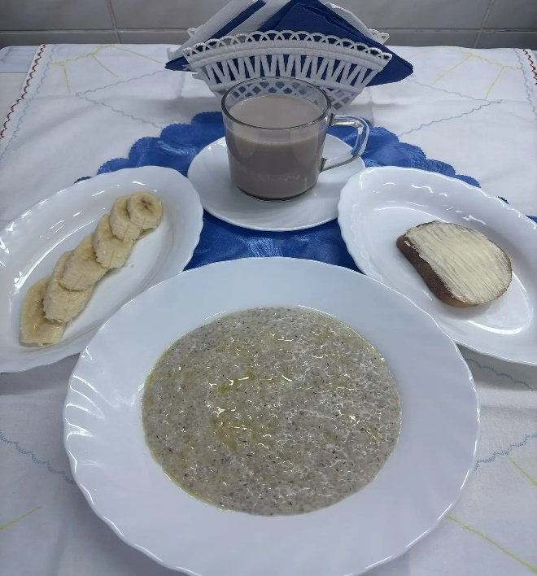 | Обед  Салат из горошка зеленого консерв.  Суп картофельный с помидорами  Слоёные голубцы с мясом  Компот лимонный  Хлеб столичный  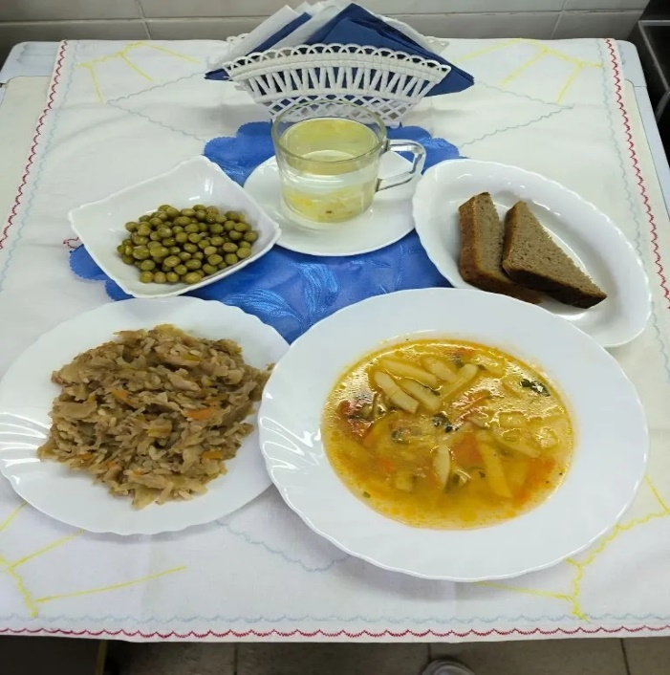
Полдник  Йогурт  Печенье  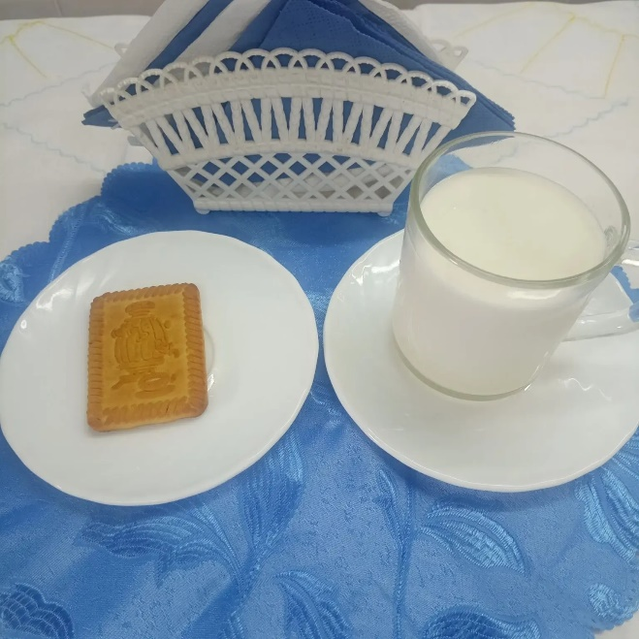 | Ужин  Салат «Зимний»  Расстегай с рыбой  Чай полусладкий  Хлеб пшеничный

